 |  | SurfPro – Processamento de Dados Ltda. ME  CNPJ: 10.330.997/0001-00 Inscr.Municipal: 33.323  Rua Almirante Barroso, 388 A-504 – Comerciário – Criciúma – SC  e-mail: surfpro@surfpro.com.br fone: +55 48 9983-6520
Proposta de Orçamento
Evento: Circuito de Surf no Estado de São Paulo
Local: Litoral Paulista

Sistema de Notas/Scoring System | Valor Total
Sistema de notas baseado em rede de microterminais para apuração de resultados em tempo real.
Emissão dos seguintes relatórios:
Chave de Baterias
Planilha de Notas
Estatísticas
Cronograma e outros
Divulgação on line dos resultados na Internet em hotsite do evento
Custo por etapa : R$ 1.100,00 por dia x 2 dias | R$ 2.200,00
Custo do Circuito: R$ 2.200,00 por etapa x 4 etapas | R$ 8.800,00

Topologia do Sistema SurfPro
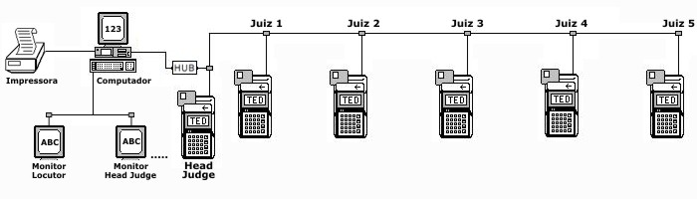

Outras Informações
Obs1.O Promotor devera cobrir as despesas com hospedagem e alimentação para 1 (uma) pessoa.
Obs2. Os custos das passagens Santa Catarina -São Paulo- Santa Catarina já estão incluídas no orçamento.

Florianópolis, 10 de setembro de 2012.


